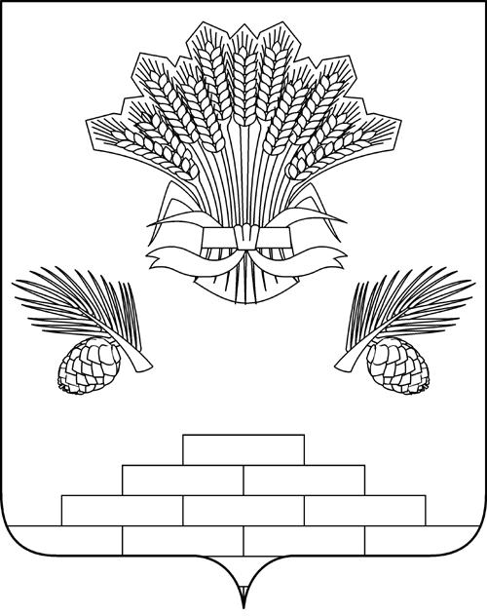

АДМИНИСТРАЦИЯ ЯШКИНСКОГО МУНИЦИПАЛЬНОГО РАЙОНА

ПОСТАНОВЛЕНИЕ

«11» октября 2017 г. № 505-п
пгт Яшкино

Об утверждении сведений о численности муниципальных служащих администрации Яшкинского муниципального района и фактических затрат на их содержание за 3 квартал 2017 года

На основании ч. 6 ст. 52 Федерального закона от 06.10.2003 №131-ФЗ «Об общих принципах организации местного самоуправления в Российской Федерации», руководствуясь Уставом Яшкинского муниципального района, администрация Яшкинского муниципального района постановляет:

1. Утвердить сведения о численности муниципальных служащих администрации Яшкинского муниципального района и фактические затраты на их денежное содержание за 3 квартал 2017 года, согласно приложению к настоящему постановлению.
2. Опубликовать настоящее постановление в Яшкинской районной газете «Яшкинский вестник» и разместить на официальном сайте администрации Яшкинского муниципального района в информационно-телекоммуникационной сети «Интернет».
3. Контроль за исполнением настоящего постановления возложить на заместителя главы Яшкинского муниципального района по экономике и инвестициям Е.В. Часовских.
4. Настоящее постановление вступает в силу после его официального опубликования.

И.о. главы Яшкинского
муниципального района А.Е. Дружинкин

Приложение
к постановлению администрации
Яшкинского муниципального района
«____»________2017 г. № _____
Сведения о численности муниципальных служащих администрации Яшкинского муниципального района и фактические затраты на их денежное содержание за 3 квартал 2017 года

 | Численность муниципальных служащих | Фактические затраты на их денежное содержание (тыс. руб.)
Итого | 80,5 | 4930,3
В том числе:
Администрация Яшкинского муниципального района
Муниципальные служащие | 36,5 | 2426,3
Совет народных депутатов Яшкинского муниципального района
Муниципальные служащие | 2 | 134,7
Управление социальной защиты населения администрации Яшкинского муниципального района
Муниципальные служащие | 20 | 867,7
Управление культуры, молодежной политики и спорта администрации Яшкинского муниципального района
Муниципальные служащие | 2 | 112,3
Управление образования администрации Яшкинского муниципального района
Муниципальные служащие | 7 | 494,9
Управление жизнеобеспечения и градостроительства администрации Яшкинского муниципального района
Муниципальные служащие | 5 | 330,5
Муниципальное казенное учреждение «Управление имущественных отношений администрации Яшкинского муниципального района»
Муниципальные служащие | 6 | 355,9

Ревизионный комитет Яшкинского муниципального района

Муниципальные служащие | 2 | 208,0

Заместитель главы
Яшкинского муниципального
района по экономике и инвестициям Е.В. Часовских

